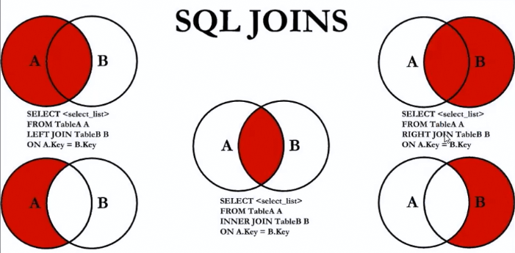

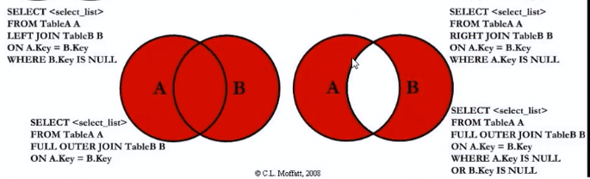

索引：

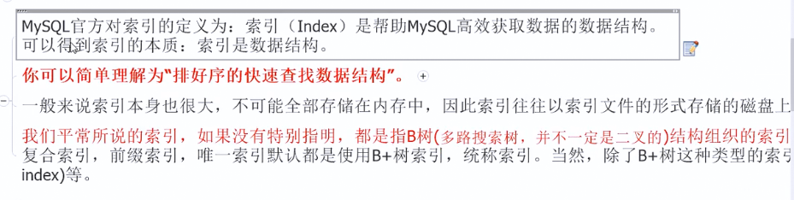

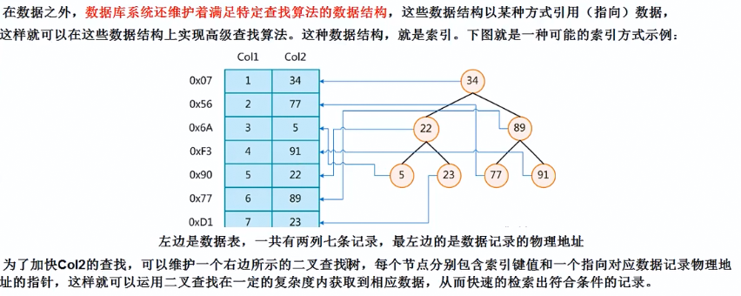

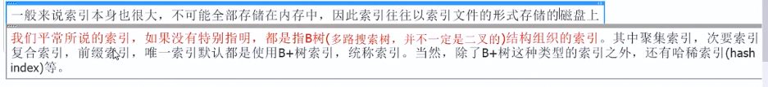



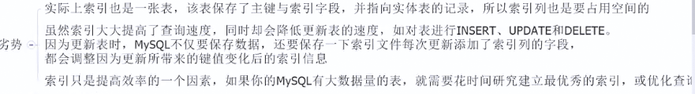

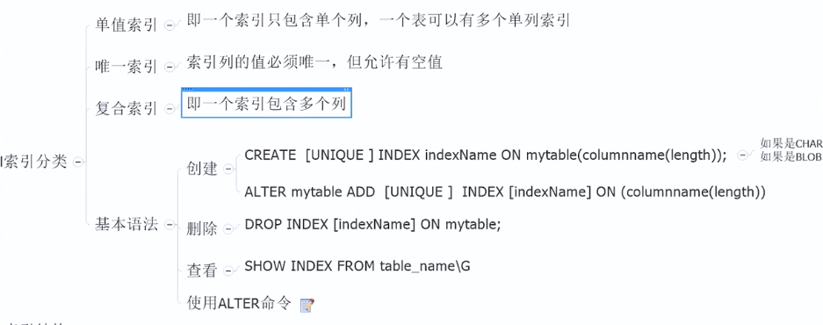

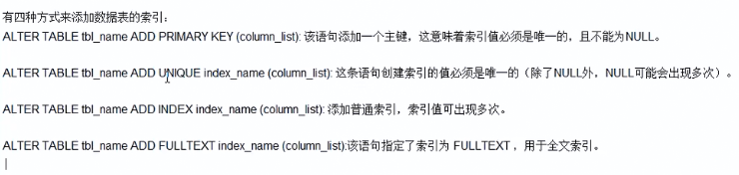



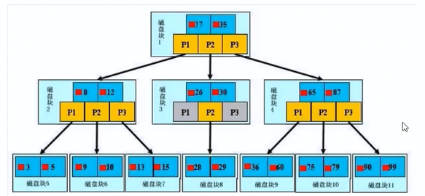

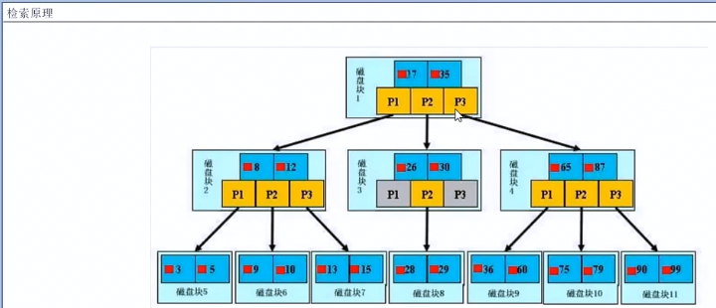

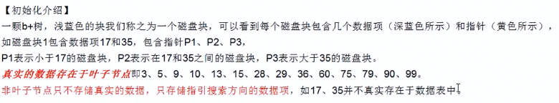

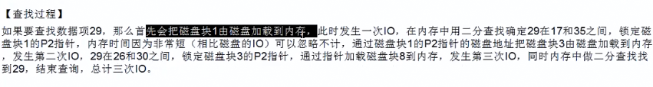





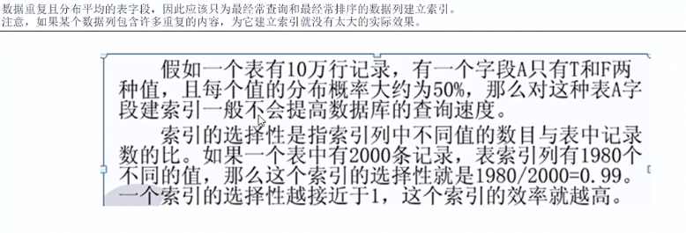

性能分析

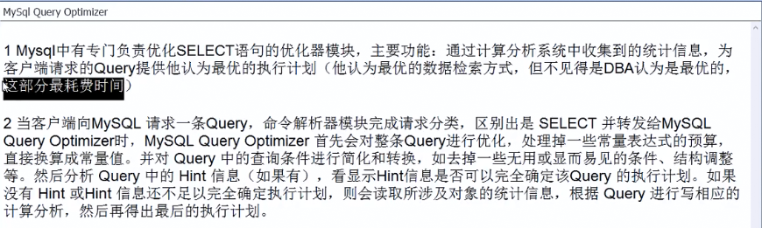

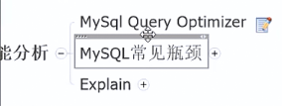

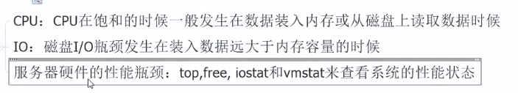

Explain：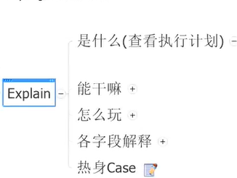



是什么：

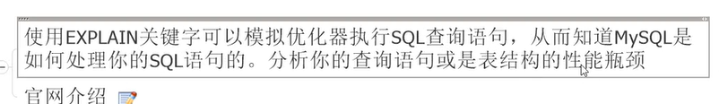

怎么用：

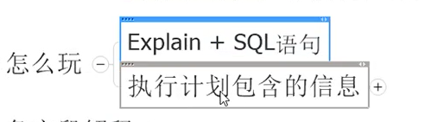

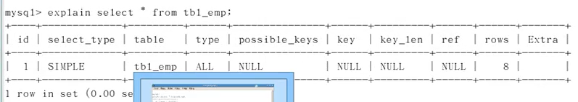

Id:表的读取加载顺序

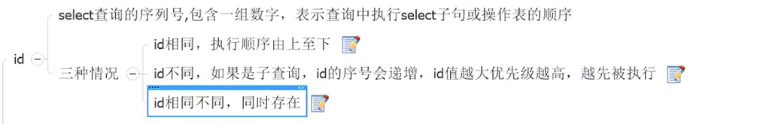

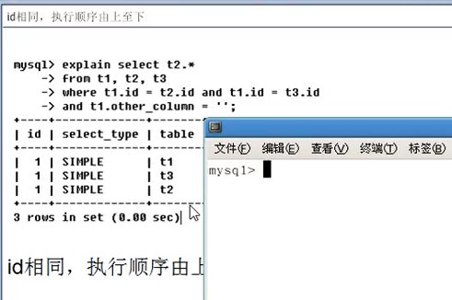

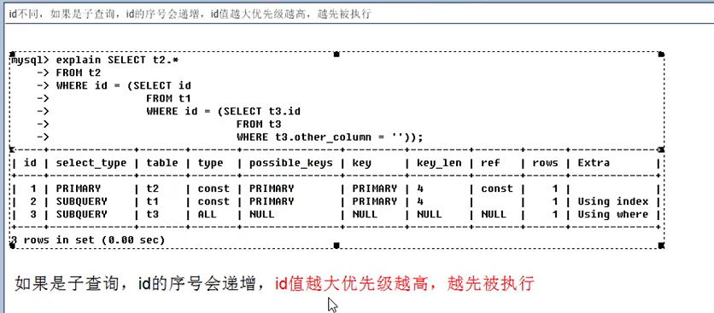

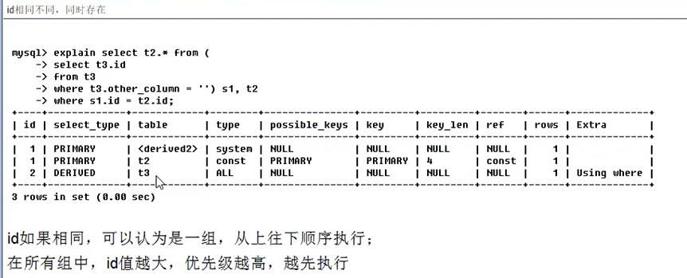derived2:衍生 s1从id=2中衍生

Select_type（数据读取操作的操作类型） 和Table:

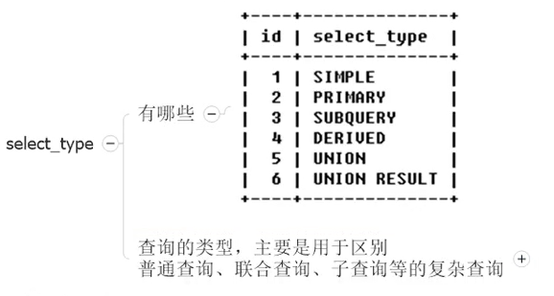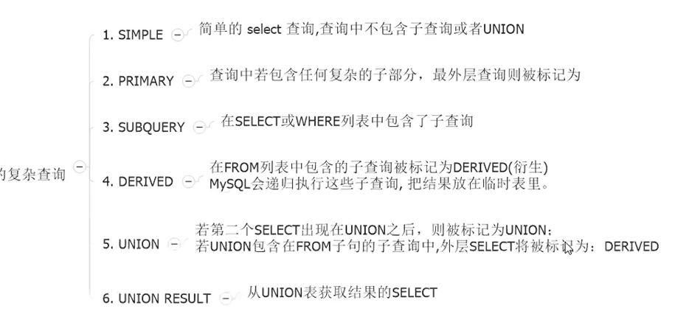

临时表增加系统负担

Table：显示数据是关于哪张表的

Type（与优化息息相关）

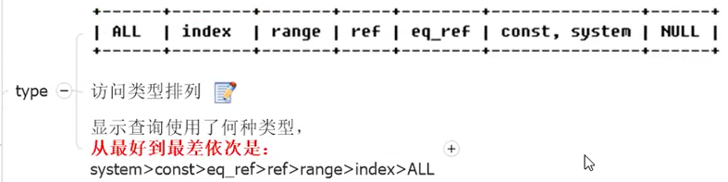

一般来说，得保证查询知道达到range级别，最好能达到ref

All全表扫表，百万记录需要优化

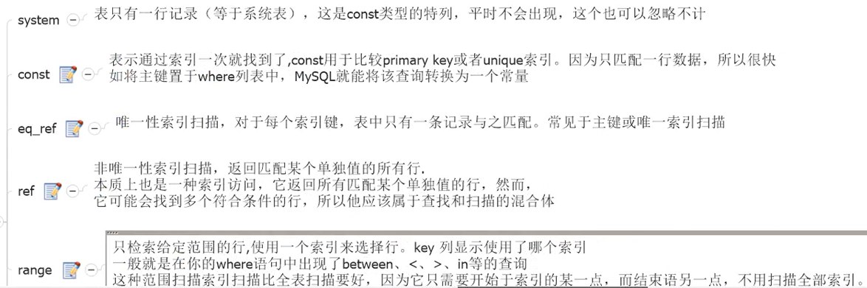



Eq_ref:CEO;ref:程序员

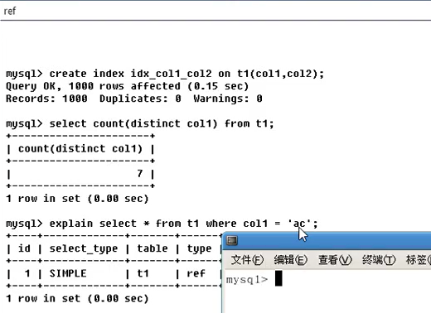

Possible_keys & Key &key_len:



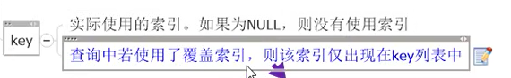

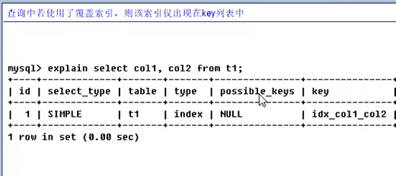

覆盖索引：select的字段和建立索引的字段和顺序一一一致



Ref:



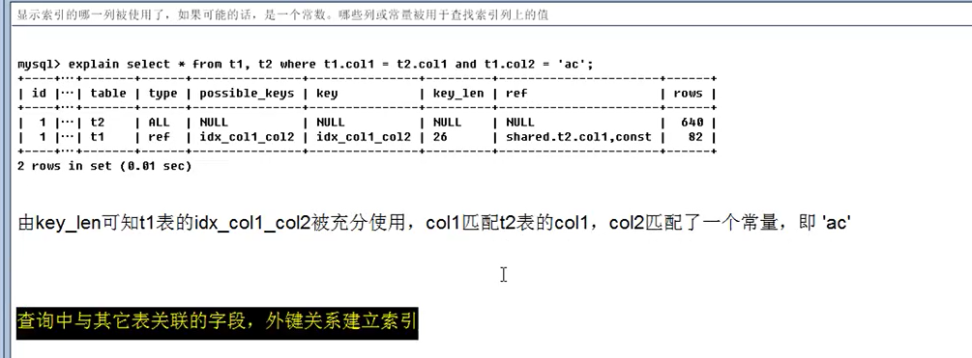

Rows:越少越好



未建索引：

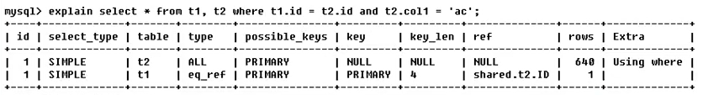

建立索引：

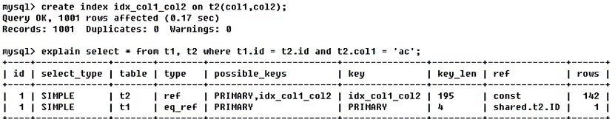

**重要字段：Id,type, key, rows， Extra**

Extra:

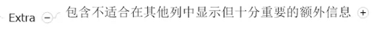

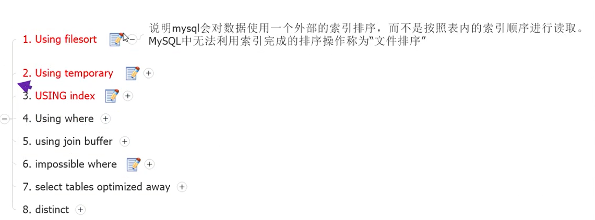

索引：排序，查找

Using filesort（“九死一生”）：并没有使用索引的顺序

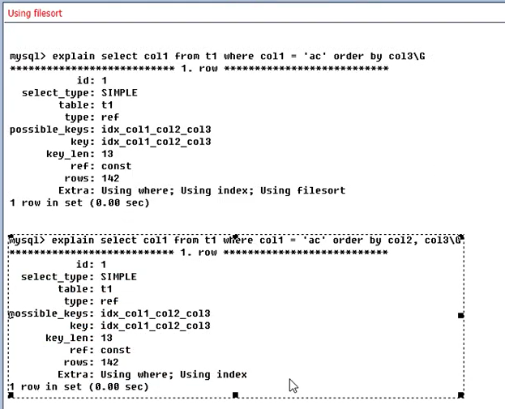

Using temporary（‘火烧眉毛’）：临时表



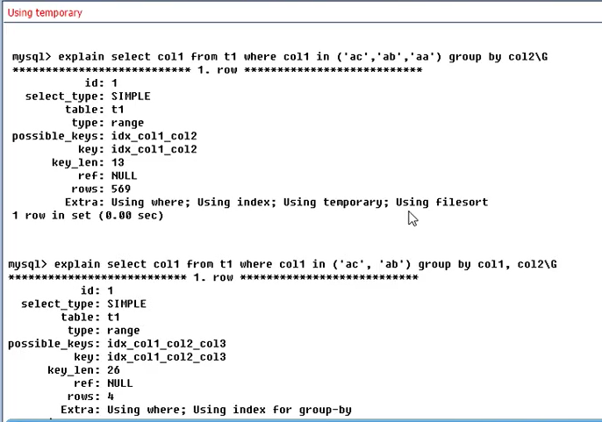

Groupby 按索引的顺序来

Using index（Nice One！）



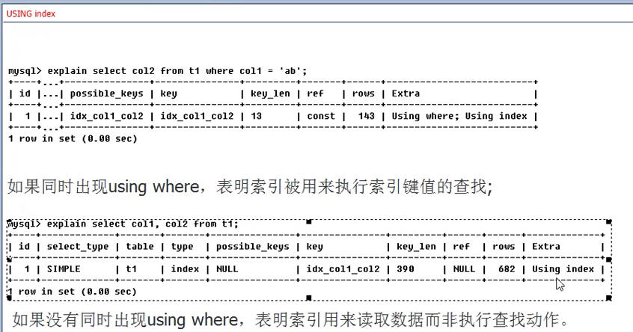

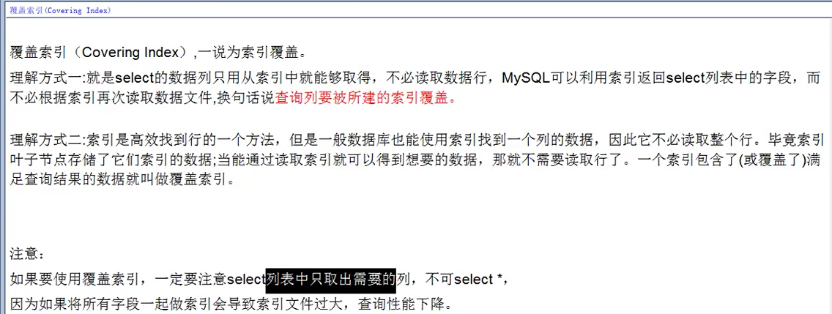

**小case：**

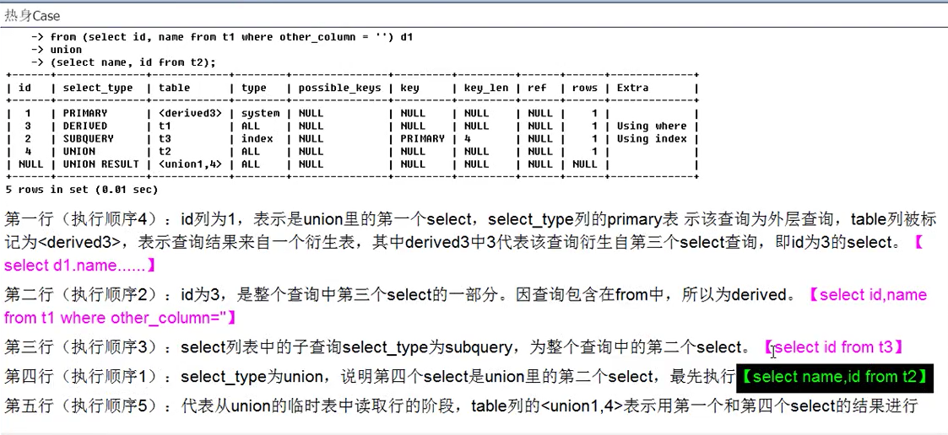

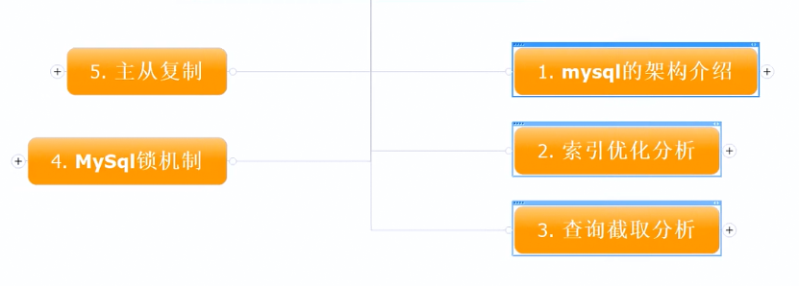

四、MySql锁机制：

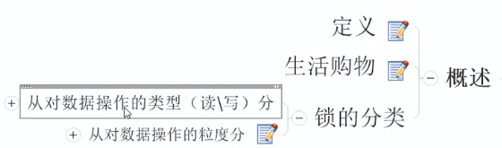



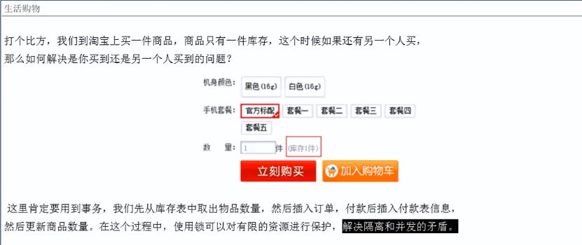

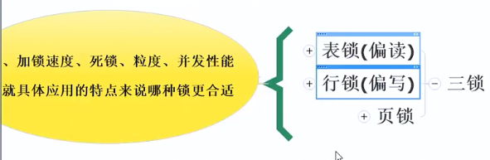

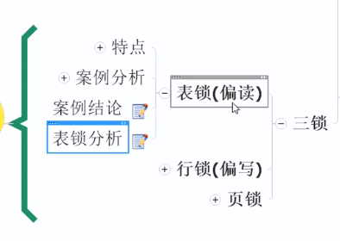

**表锁的特性**



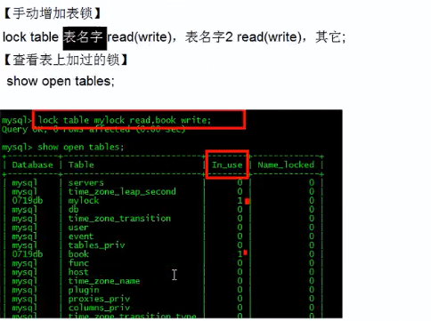

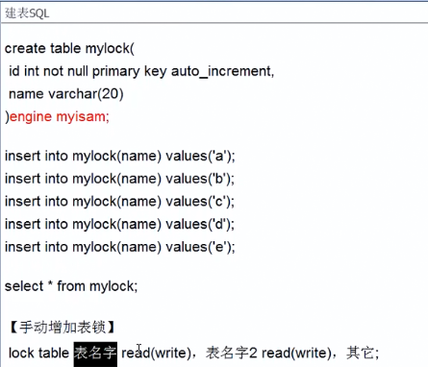

**Show open tables**

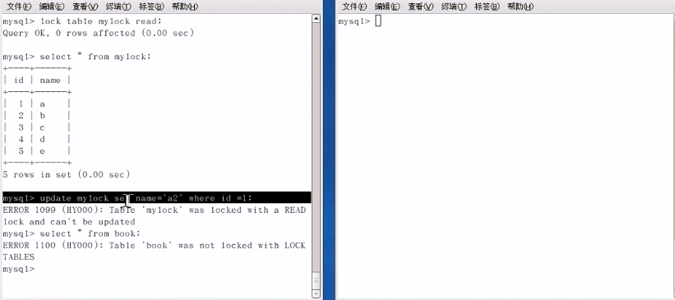

**Seesion2 查session1的锁的表，本库的其他表； 但Session1不可以访问本库的其他表，其没有指定锁表的时长等**

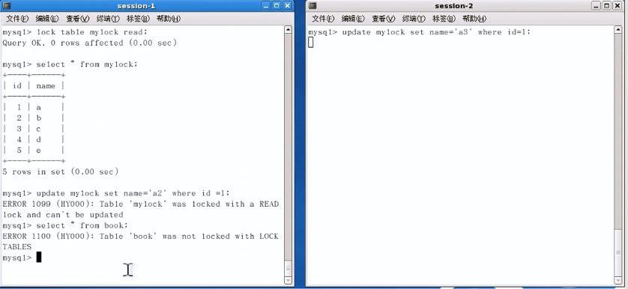

**Session2尝试改lock的表->阻塞**

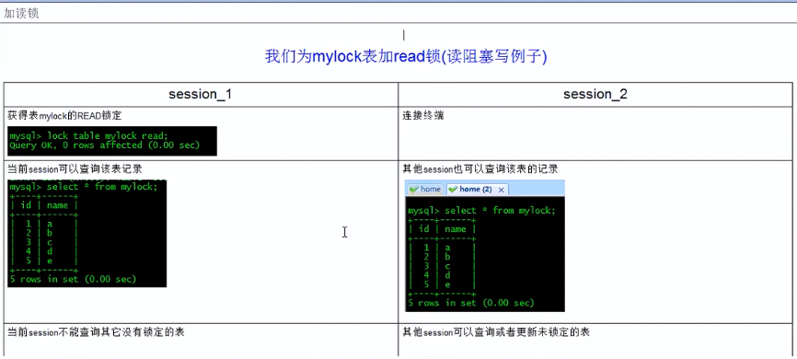

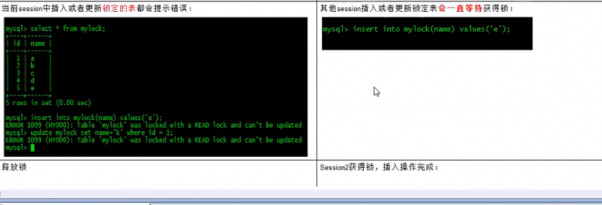

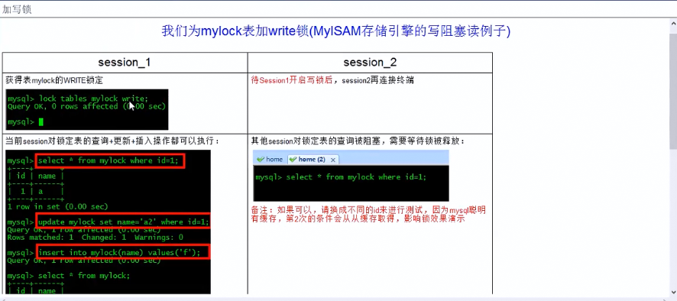

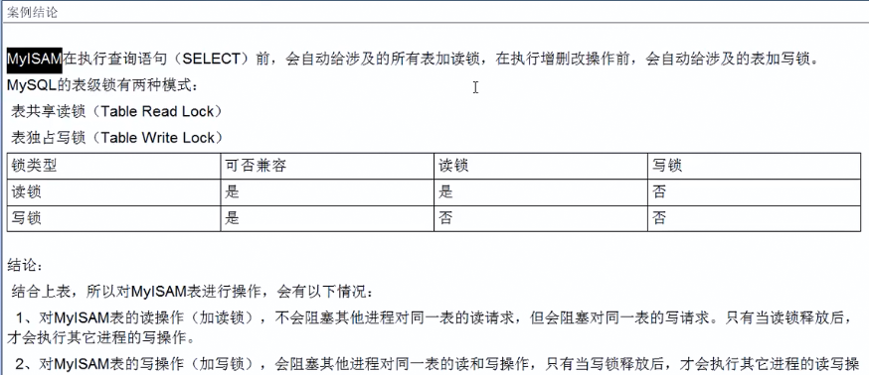



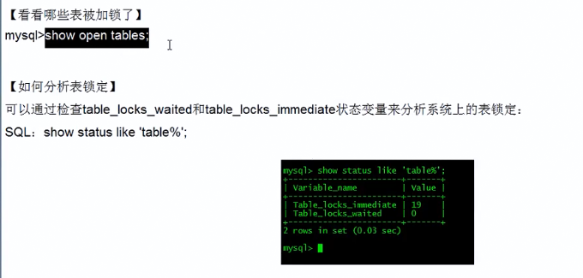

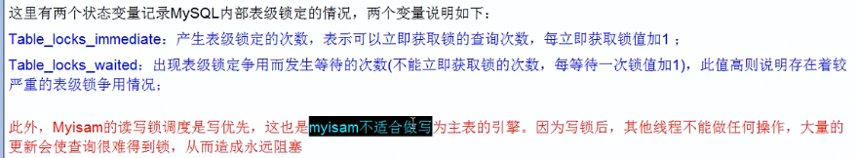

行锁

InnoDB默认行锁

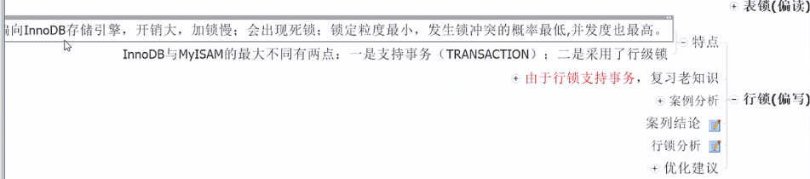

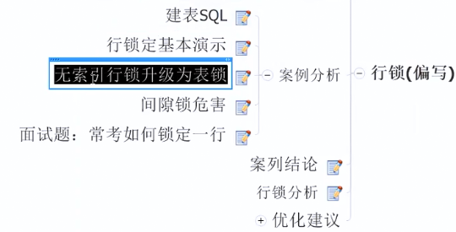

事务

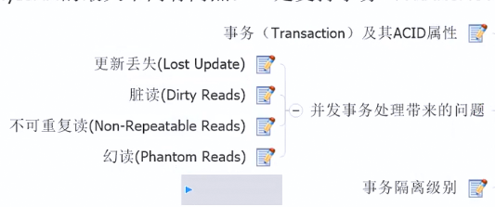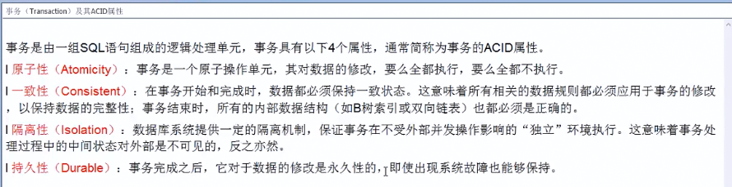

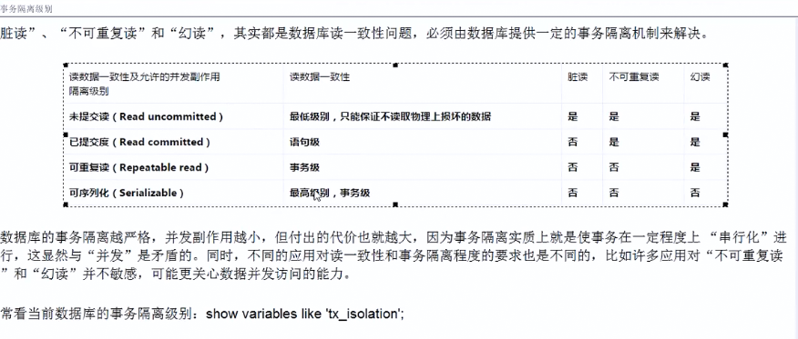

Mysql默认级别RR，避免了脏读和重读

行锁基本演示：你动4，我动9，大路朝天，各走一边

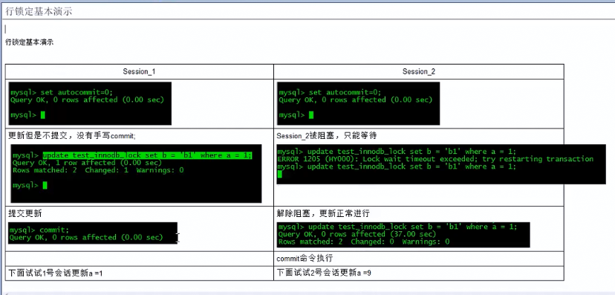

**索引失效行锁变为表锁**

**对于索引，varchar必须加单引号，否则索引失效**

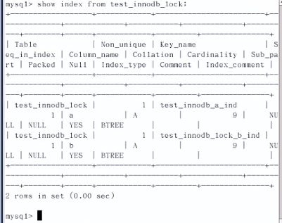

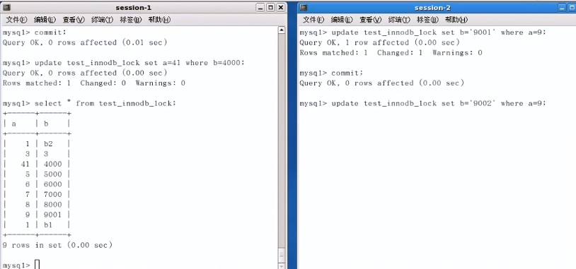

**间隙锁危害**

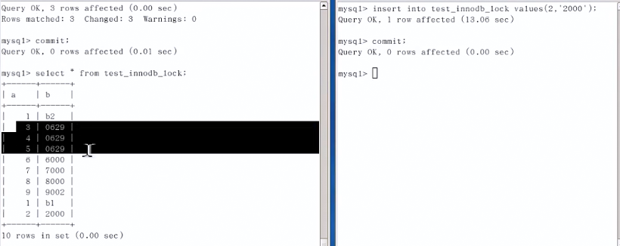

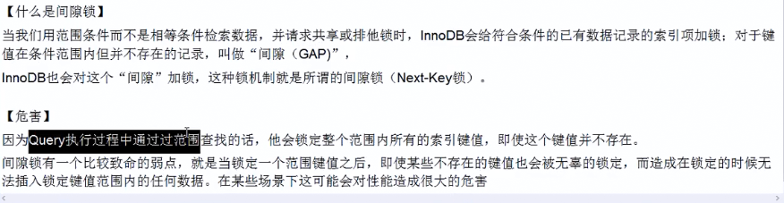

如何锁定一行

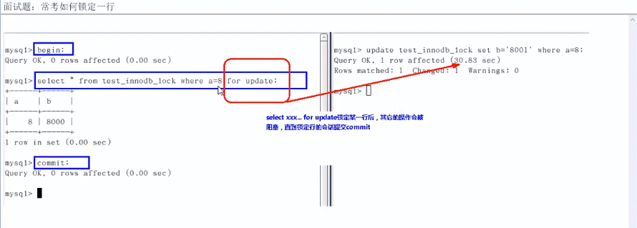

用处：Session1对某一条记录锁定后，进行数据修改；此时其他用户如Session2无法对数据进行操作；只有等Session1会话提交后，Session2才可对其进行操作。

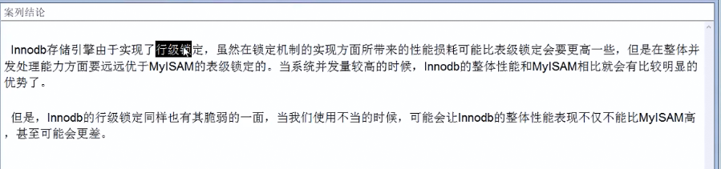

**行锁总结**

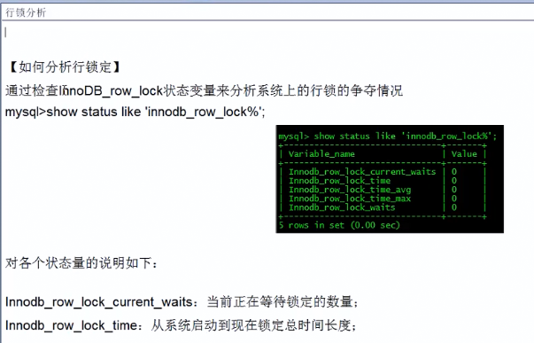

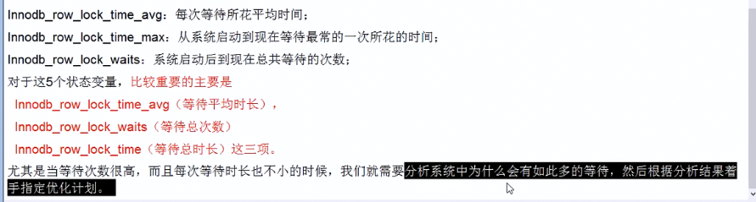

**优化建议**



**五、主从复制**